## 13．2电路的组成和连接方式



1．知道电路的组成，知道通路、开路和短路。

2．会连接简单的电路，并能画出电路图。

3．知道电路的两种连接方式：串联和并联。

4．会连接简单的串、并联电路。

5．能识别串联和并联的电路，会画出串联和并联电路图。



重点

电路连接的两种基本方式：串联和并联；电路图。

难点

短路及其危害；根据实物图或电路图判别用电器的连接方式。



两节干电池、开关一个、灯泡两个，导线若干、示教板(插件)、教学用软件(初中电学实验室)。



一、创设情境，导入新课

展示生活中的一些电路和跟电有关的精彩画面。上网搜索生活中有关电器线路板，展示电的路径。对电路知识的学习，我们从最简单的电路入手。

二、新课教学

(一)认识电路

活动1：怎样使一个小灯泡发光？

明确任务：让灯泡亮起来，并用开关控制灯泡。

注意事项：

①切不可用导线直接把电池两端连接在一起；

②连接电路时，先断开开关，待连接完毕、检查无误后再合上开关；

③裸线接线方法介绍。

学生实验，教师指导。电路连好后，让学生代表上台展示自己连接的电路。

引导学生观察电路，思考各元件的作用，共同总结电路的组成：电源、用电器、开关、导线。

指出各元件的作用：①用电器：利用电来工作；②电源：供电；③开关：控制电路通断；④导线：连接电路，形成电流的路径。

(二)通路、开路和短路

1．结合学生连接的电路介绍通路和开路。

2．短路教学：

(1)用一根导线，在发光的小灯泡两端迅速试触，观察到的现象：灯泡熄灭。

(2)分析小灯泡熄灭的原因。

(3)短路及其危害：导线不经过用电器直接跟电源两极连接的电路，叫短路。

展示家庭电路因短路而引燃导线绝缘皮的图片。强调：做实验时，一定要避免短路；家庭用电时也要注意防止短路。

典例解读　如图所示的三个实物图，属于通路的是________，属于短路的是________，属于断路的是________。

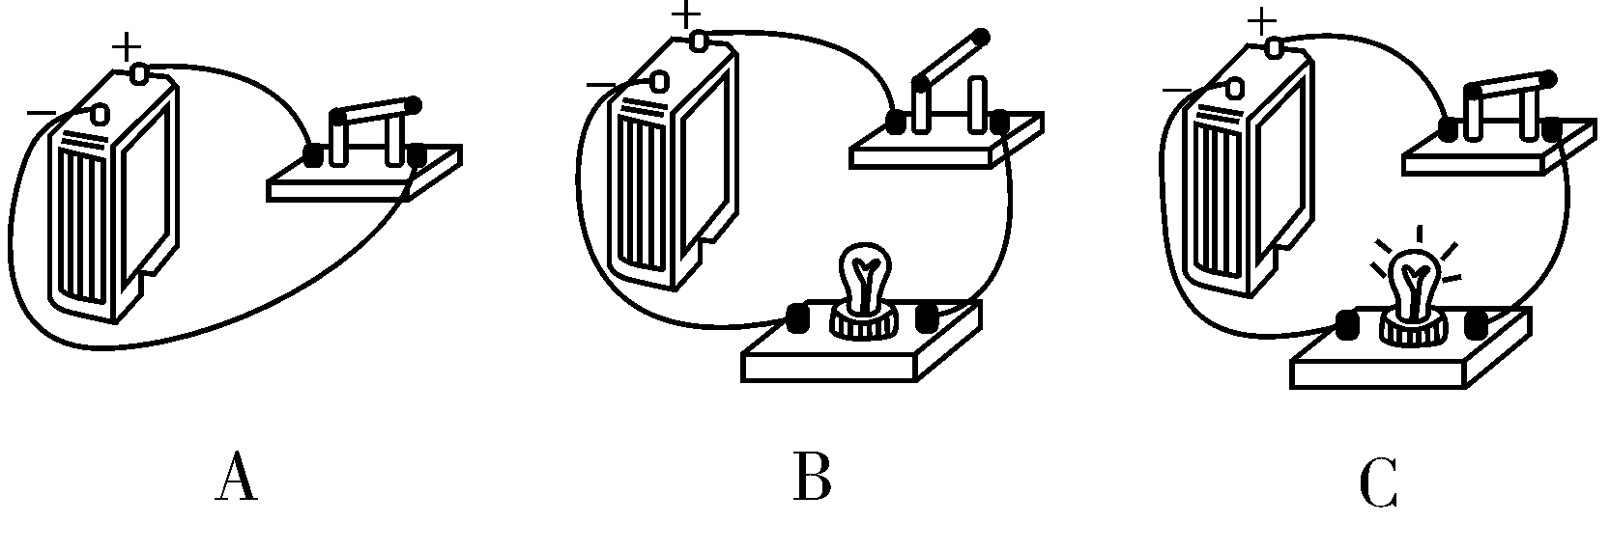

【解析】A图中闭合的开关相当于导线，故此图相当于用导线直接将电源的正负极连接起来，属于短路；B图中开关断开，此时电路不通，电路中没有电流，故为开路(断路)；C图中开关闭合，灯泡发光，电路中有电流，故为通路。

【答案】C　A　B

(三)怎样画电路图

简单的电路，我们可以很容易看清它的连接情况。但是一些复杂的电路(如电视机的线路板，出示实物)，我们很难掌握它的连接情况。为此我们使用专门的符号代替元件，用画图的方式表示电路的组成。

引入：你能不能用简便明了的方法，把刚才连接的电路画下来？

1.阅读课本有关内容，了解几种常见电路元件的符号，以及画电路图的基本方法。

2．尝试画出活动1中所连电路的电路图。

3．结合学生画的电路图说明注意事项：

(1)要用统一规定的符号；

(2)连接线要画成横平竖直；

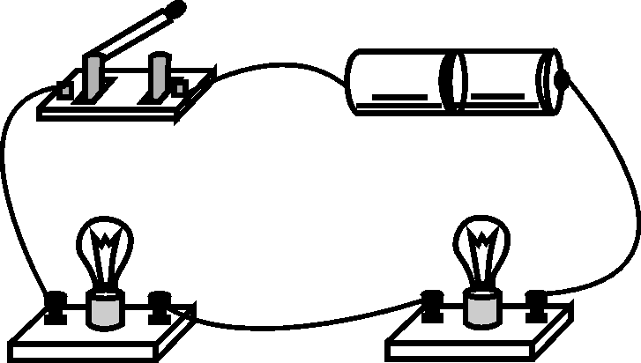

(3)电路图要简洁、整齐、美观。

练习：画出如图所示电路的电路图。

上面电路中连接有两个小灯泡，是怎样连接的，能同时发光吗？还有其他连接方法吗？

典例解读　画出该实物图的电路图。

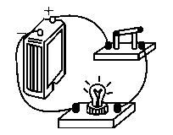

【解析】从电源正极出发将元件依次画出(开关闭合)，电路处于通路。电源、开关、小灯泡不能接在拐角处。

【答案】如图所示　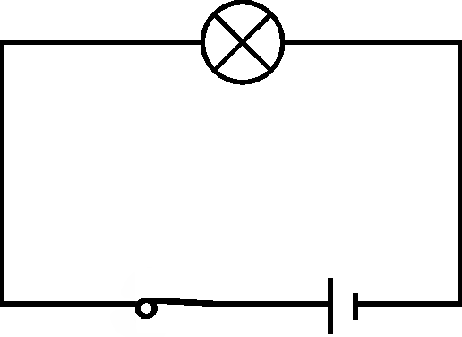

(四)电路的连接方式

1．活动2：怎样使两个小灯泡同时发光？

提出要求：

(1)一定让两个灯泡同时发光；

(2)想出其他连接方式；

(3)把连接成功的电路，用电路图的形式记录下来。

学生活动。

实验完毕，几个有代表性的串联电路和并联电路，让共同合作的两位同学上台，演示自己所连电路，并把电路图画在黑板上。

2．串联电路、并联电路的区别

根据学生的交流，进行总结(教师可以补充、演示)：

|  |  |  |
| --- | --- | --- |
|  | 串联电路 | 并联电路 |
| 连接方式 | 用电器顺次连接 | 用电器并列连接 |
| 有无分支 | 只有一条路径 | 至少两条支路 |

3.探究串联电路、并联电路中开关的作用

(1)在串联电路中，把开关的位置改变了，它的作用是否改变？

(开关控制整个电路。)

(2)在并联电路中，开关的作用又如何呢？

(干路开关控制整个电路，支路开关只控制本支路。)

利用软件演示：串联与并联电路中，用电器的工作特点：能否独立工作。

典例解读　1.如图所示电路图中，两灯属于串联的正确电路是(　　)

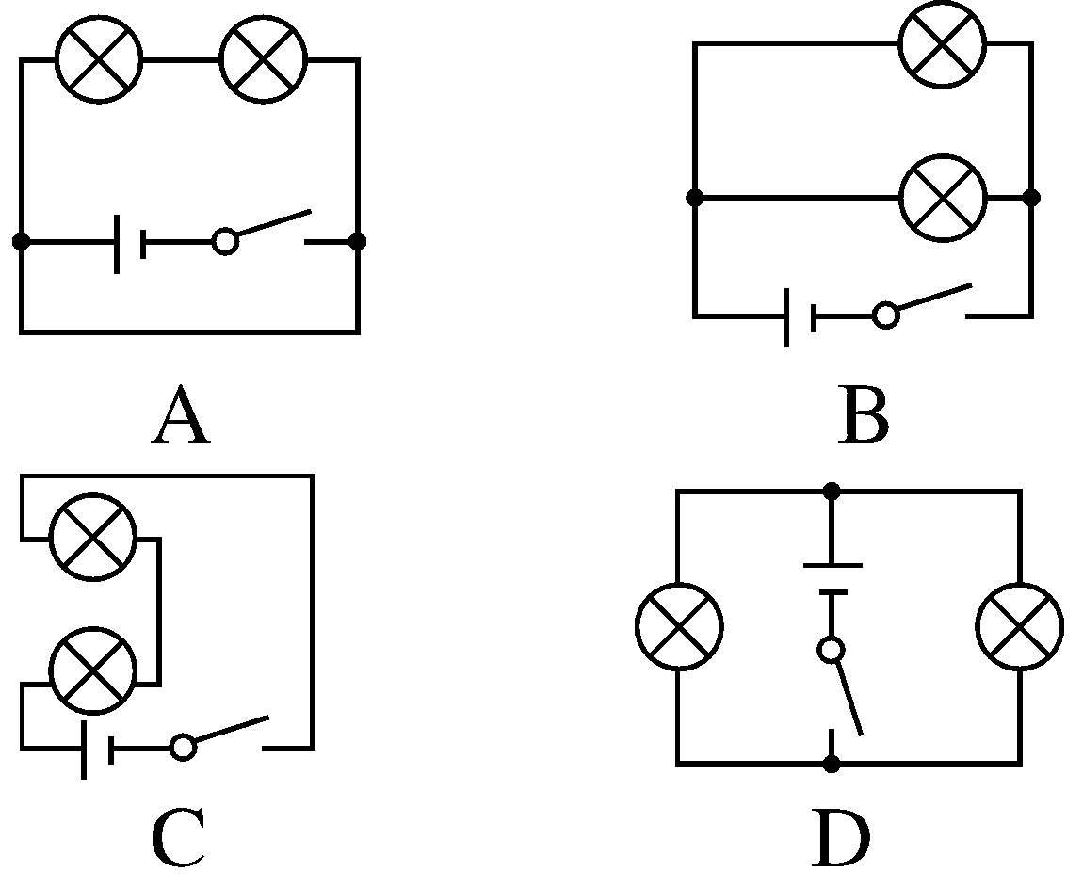

【解析】从图示可看出A图电路中出现短路情况，是错误电路；B图中两灯并列连接，属于并联电路；C图虽然不是规范电路图，但各元件是首尾相连顺次连接的，且无短路现象，所以是串联的正确电路；D图中两灯是并列连接在电路上，属于并联电路。

【答案】C

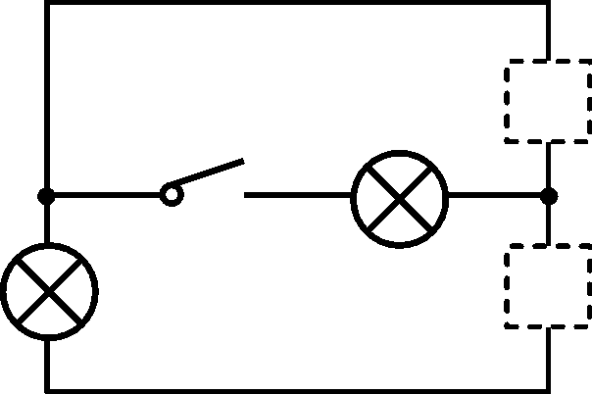

2．请在图中的两个虚线框内，选填“电源”和“开关”的符号，并满足当开关都闭合时两灯组成并联电路。

【解析】要满足当开关都闭合时两灯组成并联电路，开关都闭合时，电路分成两个支路，若上端填开关，下端填电源，中间的灯被短路，所以上端填电源，下端填开关。

【答案】如图所示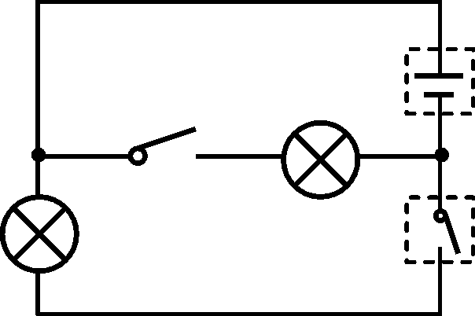

三、练习设计

请完成《探究在线·高效课堂》“随堂演练”部分。

四、课堂小结

1．简单电路的组成及各元器件的作用。

2．通路、开路和短路。

3．画电路图的要求。

4．电路的连接与识别方法。

五、布置作业

请完成《探究在线·高效课堂》“课时作业”部分。

